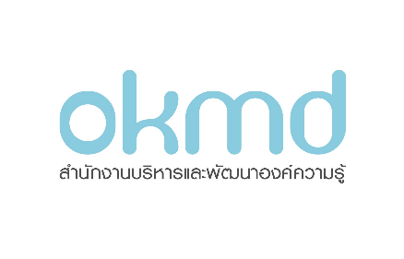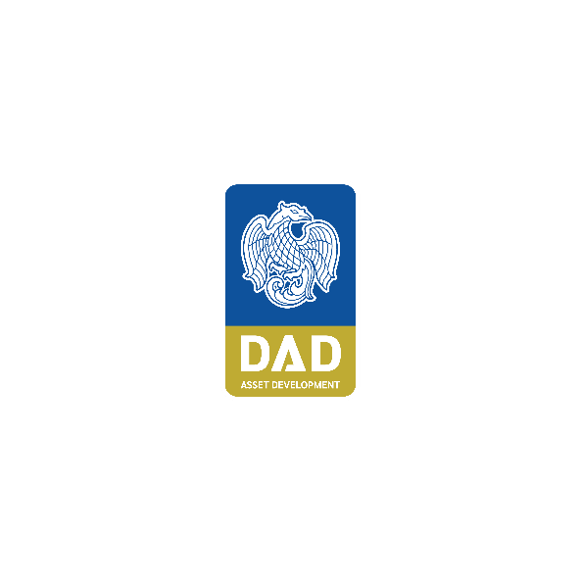

*ข่าวประชาสัมพันธ์*

*วันที่ 26 ธันวาคม 2566*

**ธพส. ผนึก OKMD เปิดพื้นที่ส่งเสริมการอ่าน**

**ปั้นโมเดล Read Café แห่งแรกในประเทศไทย**

**ธพส. จับมือ OKMD ร่วมส่งเสริมการอ่าน จัดพื้นที่อาคารจอดรถ D (DEPOT) ภายในศูนย์ราชการเฉลิมพระเกียรติฯ แจ้งวัฒนะ ปั้นโมเดล Read Café แห่งแรกในประเทศไทย หวังยกระดับความรู้เข้าสู่ยุคดิจิทัล เพิ่มช่องทางการเข้าถึงและส่งเสริมการอ่านให้แก่ประชาชนทุกช่วงวัย สนองนโยบายรัฐบาลด้านการใช้พื้นที่รัฐสร้างประโยชน์ให้แก่ประชาชน**

บริษัท ธนารักษ์พัฒนาสินทรัพย์ จำกัด หรือ DAD Asset Development ผู้บริหารศูนย์ราชการเฉลิมพระเกียรติ ๘๐ พรรษา ๕ ธันวาคม ๒๕๕๐ ได้จัดพิธีลงนามในบันทึกข้อตกลง กับ สำนักงานบริหารและพัฒนาองค์ความรู้ (องค์การมหาชน) เพื่อร่วมพัฒนาพื้นที่ศูนย์การเรียนรู้ “พื้นที่ส่งเสริมการอ่าน (Read Café)”

**\*\*\*ผนึก OKMD จัดพื้นที่ปลุกพลังการอ่านและเรียนรู้ \*\*\***

**ดร.นาฬิกอติภัค แสงสนิท กรรมการผู้จัดการ บริษัท ธนารักษ์พัฒนาสินทรัพย์ จำกัด ธพส. หรือ DAD** กล่าวว่า ได้ร่วมลงนามในบันทึกข้อตกลง (MOU) กับ สำนักงานบริหารและพัฒนาองค์ความรู้ (องค์การมหาชน) หรือ OKMD ดำเนินโครงการพัฒนาพื้นที่ศูนย์การเรียนรู้ “พื้นที่ส่งเสริมการอ่าน (Read Café)” เป็นระยะเวลา 3 ปี โดยจะใช้พื้นที่ภายในอาคารจอดรถ D (DEPOT) บริเวณชั้น 2 พื้นที่ 50 ตารางเมตร ซึ่งเป็นอาคารที่ตั้งอยู่ภายในพื้นที่ศูนย์ราชการเฉลิมพระเกียรติ ๘๐ พรรษา ๕ ธันวาคม ๒๕๕๐ วัตถุประสงค์ของความร่วมมือครั้งนี้ เพื่อต้องการมุ่งเน้นให้เกิดสังคมแห่งการเรียนรู้ในยุคดิจิทัล และส่งเสริมการอ่าน ตลอดจนพัฒนาความคิดสร้างสรรค์ในรูปแบบที่ทันสมัย ให้แก่ประชาชนทุกช่วงวัย

“เป็นอีกหนึ่งโครงการของ DAD ที่มุ่งเน้นสร้างประโยชน์ให้แก่สังคม อีกทั้งยังได้สนองต่อนโยบายของรัฐบาลที่ต้องการให้มีการจัดสรรพื้นที่อาคารของส่วนราชการ และพื้นที่จอดรถต่างๆ ได้ถูกนำมาใช้ดำเนินโครงการให้เกิดประโยชน์แก่ประชาชน”

**\*\*\*ปั้น Read Café ต้นแบบร้านกาแฟรักการอ่านแห่งแรก\*\*\***

**ดร.ทวารัฐ สูตะบุตร ผู้อำนวยการสำนักงานบริหารและพัฒนาองค์ความรู้ หรือ OKMD** กล่าวว่า “ด้วยภารกิจสำคัญของ OKMD ในการส่งเสริมการเรียนรู้ตลอดชีวิตให้กับประชาชนไทย และสร้างกระบวนการเรียนรู้สาธารณะ ผ่านการให้บริการความรู้ในแหล่งเรียนรู้ต้นแบบที่มีความทันสมัยอย่าง TK Park และมิวเซียมสยามรวมทั้งการสร้างแพลตฟอร์มที่เชื่อมโยงแหล่งเรียนรู้ออนไลน์ต่างๆ เพื่อให้ทันยุคสมัย และตอบโจทย์ความต้องการในการแสวงหาความรู้ได้อย่างไม่มีขีดจำกัด จึงทำให้โครงการพัฒนาพื้นที่ส่งเสริมการอ่าน (Read Café) เป็นความมุ่งมั่นของทั้งสองหน่วยงานที่จะบูรณาการความมือในการส่งเสริมการเรียนรู้ สร้างวัฒนธรรมการอ่าน พัฒนาความคิดสร้างสรรค์ และเพิ่มโอกาสในการเข้าถึงความรู้ในสาขาต่างๆ ให้กับประชาชนไทยในทุกช่วงวัยได้อย่างมีประสิทธิภาพยิ่งขึ้น”

“Read Café เป็น “ต้นแบบ” ของ “ร้านกาแฟรักการอ่าน” แห่งแรกของประเทศไทย ในย่านแจ้งวัฒนะ ที่เน้นการตกแต่งที่สร้างให้เกิดบรรยากาศการส่งเสริมการอ่านในรูปแบบร้านกาแฟ ตกแต่งแบบโล่ง โปร่ง สบายตา ผสมผสานกับกลิ่นหอมของกาแฟ พร้อมกับรูปแบบการให้บริการความรู้ในรูปแบบที่ทันสมัยบนแพลตฟอร์มออนไลน์อย่าง แอปพลิเคชัน TK Read แอปพลิเคชันห้องสมุดดิจิทัล ที่ตอบสนองเทรนด์การอ่านและไลฟ์สไตล์ของคนรุ่นใหม่ คนที่ชื่นชอบการอ่านหนังสือ ที่หันมาอ่านหนังสือผ่านช่องทางออนไลน์มากขึ้น รองรับการใช้งานทุกอุปกรณ์ ไม่ว่าจะอยู่ที่ไหน เมื่อไหร่ ก็สามารถอ่าน เรียนรู้ พัฒนาทักษะ เติมแรงบันดาลใจเพื่อสร้างการเรียนรู้ใหม่ ๆ ได้ทุกวันโดยมีการคัดสรร E-book Audio book และ คอร์สเรียนออนไลน์ หลากหลายหมวดหมู่ ทั้งการท่องเที่ยว วรรณกรรม ประวัติศาสตร์ ธุรกิจและการลงทุน คอมพิวเตอร์ หนังสือเด็ก ฯลฯ ซึ่งบรรจุหนังสือ และสื่อการเรียนรู้กว่า 50,000 เล่ม เพียงสมัครเป็นสมาชิกก็สามารถใช้งานได้ฟรี โดยปัจจุบันจากข้อมูลในปี 2566 แอปพลิเคชัน TK Read มีจำนวนสมาชิกกว่า 455,779 คน และมีจำนวนการใช้งานกว่า 1,547,707 ครั้ง โดยมีจำนวนการยืมคืนกว่า 673,772 ครั้ง”

“OKMD มีเป้าหมายในการขยายผล “ร้านกาแฟรักการอ่าน” รูปแบบนี้ไปในพื้นที่อื่นๆ ต่อไป ซึ่งเรามั่นใจว่าร้านกาแฟที่เต็มไปด้วยบรรยากาศที่ส่งเสริมให้เกิดการรักการอ่าน และอบอวลไปด้วยกลิ่นกรุ่นของเมล็ดกาแฟผนวกกับแนวโน้มการเติบโตอย่างต่อเนื่องของรูปแบบการอ่านหนังสือออนไลน์ จะเป็นพื้นที่ต้นแบบที่ผู้ประกอบการร้านกาแฟ สามารถนำไปขยายผล พัฒนาต่อยอดให้เป็นพื้นที่ส่งเสริมการอ่านและการเรียนรู้ สามารถเพิ่มมูลค่าและสร้างโอกาสทางธุรกิจได้เป็นอย่างดี” ดร.ทวารัฐ กล่าวทิ้งท้าย

###

ส่วนประชาสัมพันธ์ DAD

โทร. 0 2142 2264